Лабораторна робота №17

Тема: Модульні тести.

Мета: Навчитися створювати модульні тести.

**Індивідуальне завдання**

Розробити модульні тести, що демонструють коректність роботи програми.

**Хід роботи:**

1. Створив калькулятор для демонстрації модульних тестів на ньому. Результат показано на рисунку.

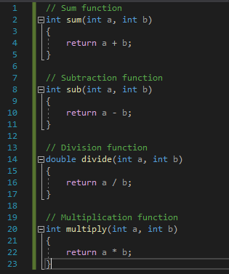

Рисунок 1 – Програма для тесту

1. Створив тест для програми. Результат показано на рисунку.

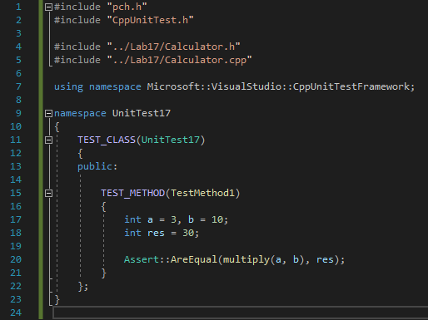

Рисунок 2 – Модульний тест

**Висновок:** Освоїли тему «Модульні тести». Навчились створювати модульні тести.

**githab:** https://github.com/Nikita-Stetsenko/lab_v2.0